django-admin startproject django02 创建工程
python manage.py startapp app01 创建app
python manage.py makemigrations 执行后会 提示 No changes detected未检测到更改
python manage.py migrate 执行后 创建diango_session数据表中python manage.py migrate
python manage.py runserver 启动服务------个人启动方式
python manage.py createsuperuser 创建系统用户

共享启动方式
1、局域网共享django服务器，别人也可以用你网址访问你的app应用
1：先进入settings设置ALLOWED_HOSTS 默认设置 ALLOWED_HOSTS =[]
修改成ALLOWED_HOSTS =[*]代表都可以访问。
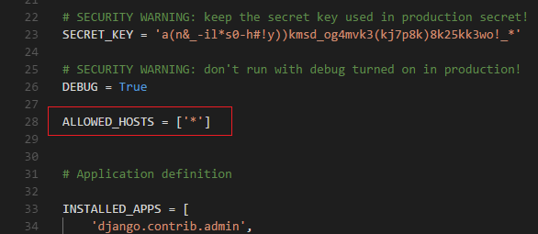
2、在启动服务的时候 在后面加 0.0.0.0:8000（8000是端口号可以自行设定 不要和本地应用端口号冲突）
python manage.py runserver 0.0.0.0:8000

